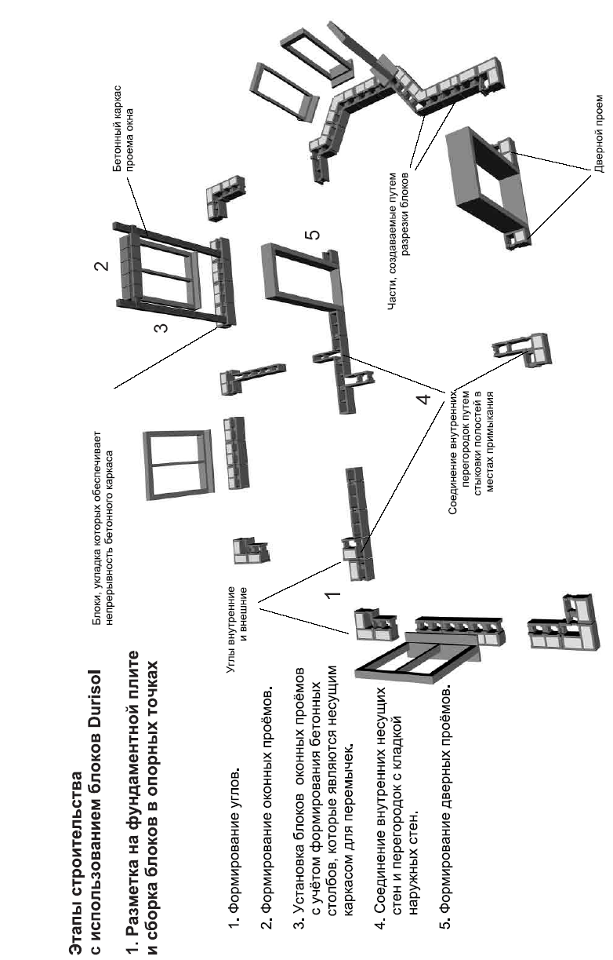

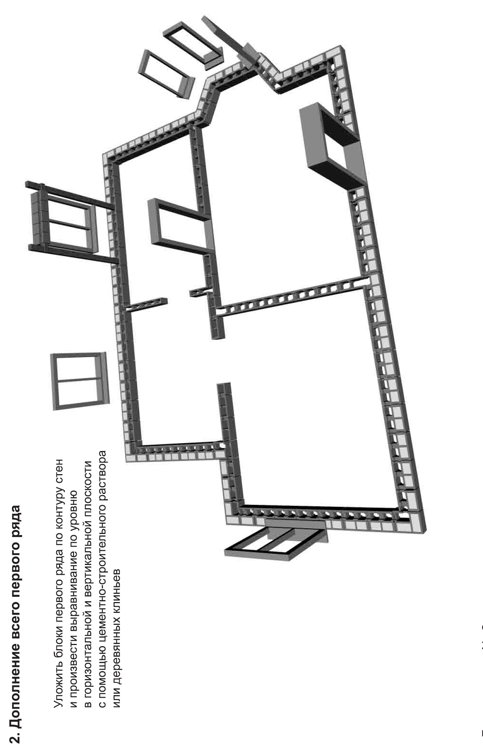

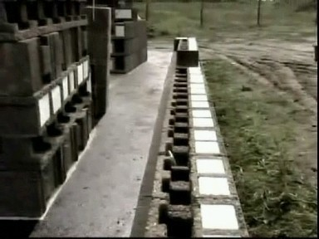

**Дополнение первого ряда блоков**

**Детальное описание выполнения работ**

**Соединение перегородок каркасом наружных стен.**

В наружном блоке в месте соединения с перегородкой необходимо вырезать боковую стенку, чтобы соединить бетонный каркас обеих стен (рис 1).

Подобным образом соединяются внутренние несущие стены с наружными (рис 2). Заливка наружных стен и внутренних перегородок бетоном выполняется одновременно. Как минимум каждый третий ряд необходимо укрепить L-образными арматурными стержнями.

Условные обозначения:

N – рядный блок

U – универсальный блок

EA – дополнительный рядный блок

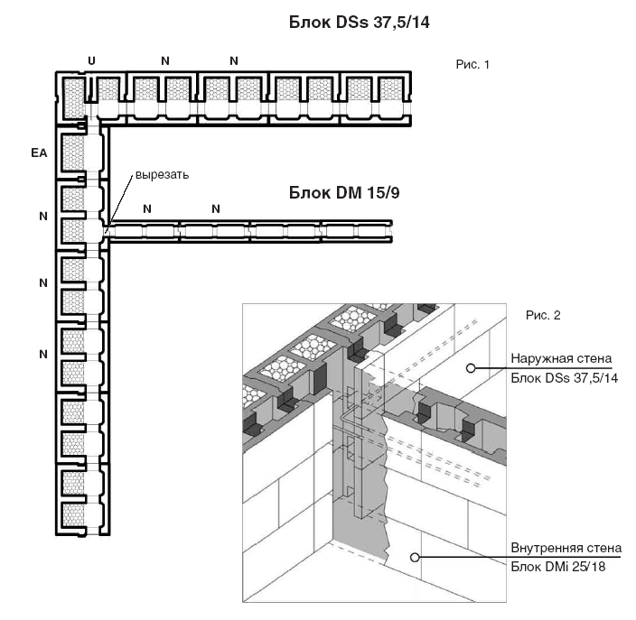

**Устройство углов**

Монтаж углов производится из универсальных блоков (U). Перед установкой, в верхней и нижней плоскостях фронтальной и боковой стенки блока U необходимо вырезать желоба для обеспечения его тельную пенополистирольную вставку) стыковки с соседними блоками (N и EA) при заливке бетонной смесью (рис. 1).

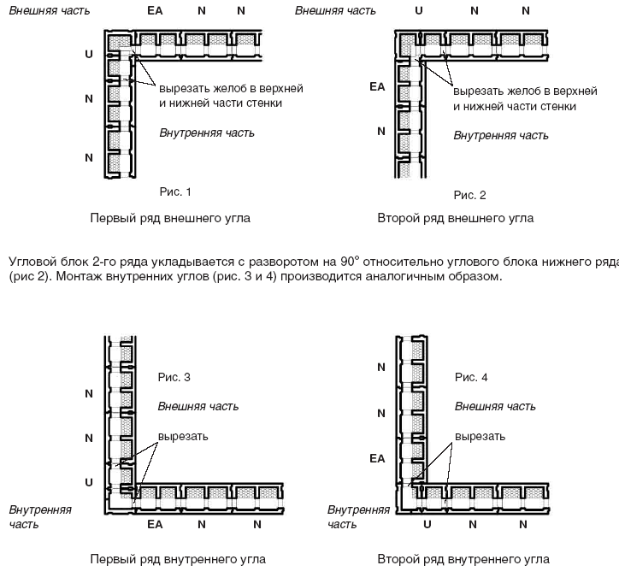

Условные обозначения:

N – стандартный рядный блок

U – универсальный блок (внешний/внутренний угловой блок; внешний имеет дополнительную пенополистирольную вставку)

EA – дополнительный рядный блок

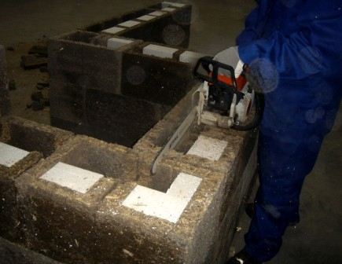 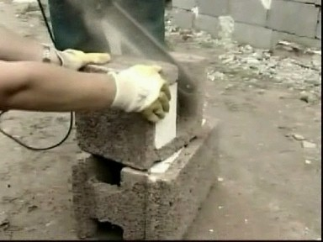

***Прорезание желобов в углах*** ***Изготовление блоков перемычек***

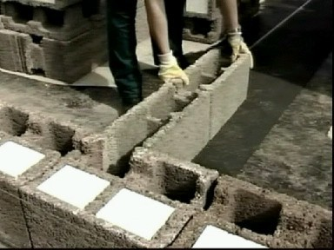

***Соединение стен и перегородок***

**Установка перекрытий**

Кладка из блоков Durisol позволяет установить любые конструкции перекрытий. Установка сборных кровельных конструкций или балок на бетонном каркасе должна производиться согласно требованиям производителей этих строительных материалов.

При использовании сборной конструкции перекрытия (рис. 1) блоки бетонируются на уровне посадочной поверхности потолка.

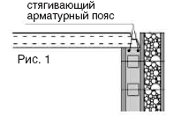

На бетонном каркасе венцового ряда укладывается стягивающий арматурный пояс.

При использовании монолитной конструкции (рис. 2) блоки бетонируются на уровне нижней плоскости потолка. На бетонном каркасе устанавливается стягивающий арматурный пояс.

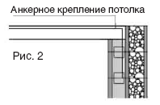

При использовании балочной конструкции перекрытия (рис. 3) перед бетонированием в блоках вырезаются карманы для установки балок. Опорные концы деревянных балок необходимо изолировать и укрепить в бетонном каркасе. На бетонном каркасе устанавливается стягивающий арматурный пояс, который в местах карманов необходимо усилить.

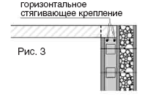

**Стыковка перекрытия над подвалом и стены**

**с применением блоков DSs 37,5/14**

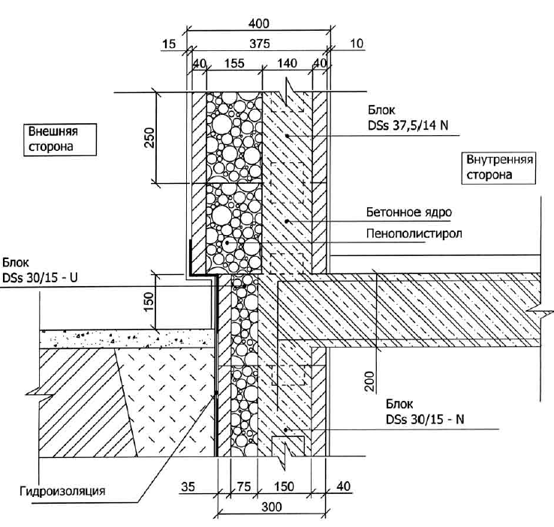

**Детали работы с венцом**

На рисунке 4 в общем виде показано устройство соединения стены и перекрытий.

Для изоляции конструкции перекрытия используются два варианта блоков:

1. Венцовый блок DMs 15/9 Dr (рис. 5) применяется только при использовании

блоков с толщиной стены 37,5 см. Эти блоки устанавливаются на последний

ряд на цементно-строительный раствор или на строительный клей.

С внешней стороны венец можно дополнительно укрепить.

2. Блоки толщиной 37,5 и 30 см также используются в качестве венцовых.

В зависимости от толщины перекрытия стенки универсального блока срезаются

до нужного размера по высоте, чтобы придать блоку L-образную форму (рис.6)

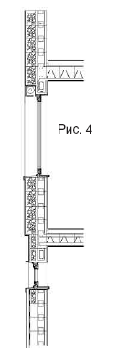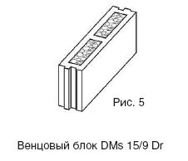 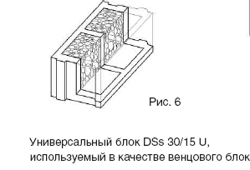

**Проектирование перемычек из блоков Durisol**

При проектировании перемычек проёмов необходимо производить расчёт статических нагрузок для каждого конкретного проекта в соответствии с действующими строительными нормами и правилами. Ниже приведены только общие рекомендации.

Для блоков DSs 30/12 – 15 и DSs 37,5/14 – 12 перемычки проемов изготовляются путём резки боковых стенок половинчатого или целого универсального блока U до нужной формы (рис.1,2).

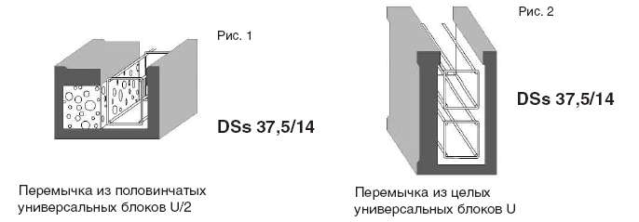

Для различных пролётов перемычки 1,0; 2,0; 3,0 и 4,0 м, и соответственно различной нагрузки на здание 15 кН/м, 25 кН/м, 25 кН/м и 30 кН/м, с учетом использования бетона класса В30 и армирования. Высота бетонного ядра перемычек составляет 0,2 м или 0,45 м соответственно при применении половинчатого или целого блока и определяет статические свойства перемычки проема.

Выбор необходимого профиля бетонного армирования в продольном и поперечном направлении определяется в зависимости от ширины проема. В продольном направлении арматура в верхней части перемычки проектируется как монтажная, тогда как в нижней ее части как рабочая. Шаг поперечного крепления (скобы) рассчитывается из статической нагрузки на перемычку. Необходимые профили армирования были разработаны для указанных типов проемных блоков Durisol, фиксированного теоретического пролёта перемычки, заданной высоты перемычки, определенной общей нагрузки и применения бетона класса В 30 (см. таблицы на стр.25).

Типы блоков для устройства перемычек проемов наружных стен и размеры бетонного ядра:

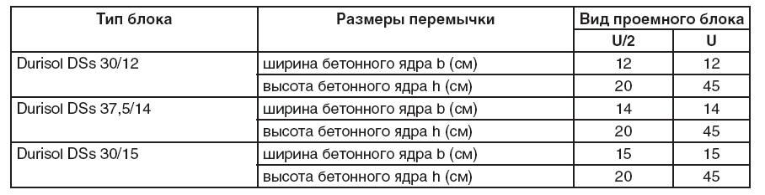

В следующих таблицах приводятся данные по применению армирования, основанного на анализе статических нагрузок, которые могут быть использованы для быстрого, ориентационного проектирования перемычек из проемных блоков DSs 30/12 – 15 и DSs 37,5/14 – 12. При проведении практических расчетов следует руководствоваться ГОСТ 25192-82 «Бетоны и общие технические требования» и ГОСТ 7473-94 «Смеси бетонные и технические условия». Перемычка, с точки зрения статичности, считается простой балкой, испытывающей равномерную нагрузку по оси. Арматура размещается в перемычке в соответствии с вышеуказанными нормативными документами. Снижение несущей способности перемычки может произойти вследствие использования некачественной бетонной смеси и неточности при укладке блоков. Поэтому необходимо внимательно следить за выполнением строительных работ.

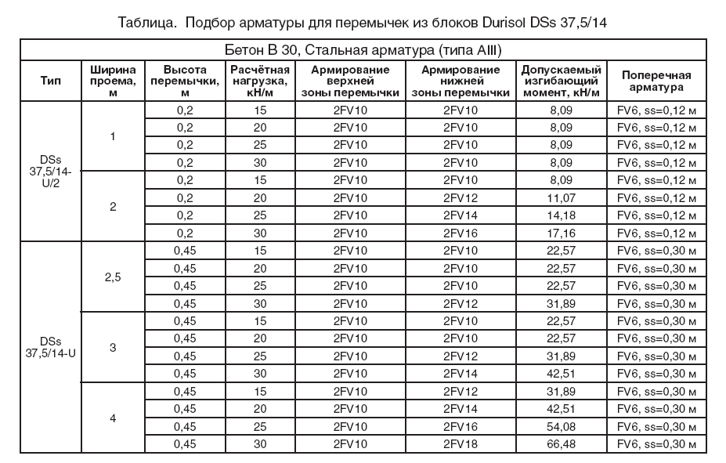

**Устройство проемов, монтаж перемычек, установка окон и дверей**

Перемычки изготавливаются на строительной площадке путем резки боковых стенок универсальных блоков, благодаря чему образуется желоб для укладки арматуры и заливки бетоном (см. рис. 1).

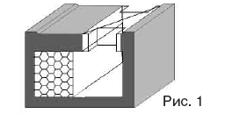

Перемычки устанавливают на деревянную опалубку, закрепленную в верхней части проема и подгоняют одну к другой на ширину проема. При бетонировании блоки перемычек соединяются с основной кладкой, образуя единый бетонный каркас. Перемычки для пролетов до 2,0 м изготавливаются из половинчатых блоков (U/2). В случае, если пролет шире (максимум 4,0 м), перемычки составляются из целых проемных блоков (U).

Перемычки для проемов наружных стен из блоков толщиной 37,5 и 30 см изготавливают из целого или предварительно разрезанного пополам универсального блока U. Торцевые поверхности проемов монтируются из целых и разрезанных пополам универсальных блоков U, укладывая их в ряды попеременно для перевязки. Перемычки и проемы внутренних стен из блоков серии 15/9 и 22/15 монтируются аналогичным образом.

В ряд блоков под подоконной плитой необходимо уложить арматуру, которая должна как минимум на 75 см заходить в стену с обеих сторон от оконного проема.

Оконную раму необходимо закрепить в бетонную массу любым способом. Количество креплений по периметру проема выбирают в зависимости от размера и формы окна.

Дверные коробки должны быть также укреплены в бетонной массе (например, с помощью листовой стали, анкерного винта, применением крепежей из вязальной проволоки и т. п.) и раствора для заливки

швов (см. примеры на рис. 2, 3, 4).

Условные обозначения:

1. половинчатый проемный блок U/2
2. арматура перемычки

3 арматура венца

4 венцовый блок

5 вспомогательная опалубка

6 вспомогательные опоры

7 конструкция перекрытия

8 крепёжная скрутка

9 приставка из листовой стали

10 оконная рама

11 проемный блок

12 крепежная лапка

13 проволочный крепёж

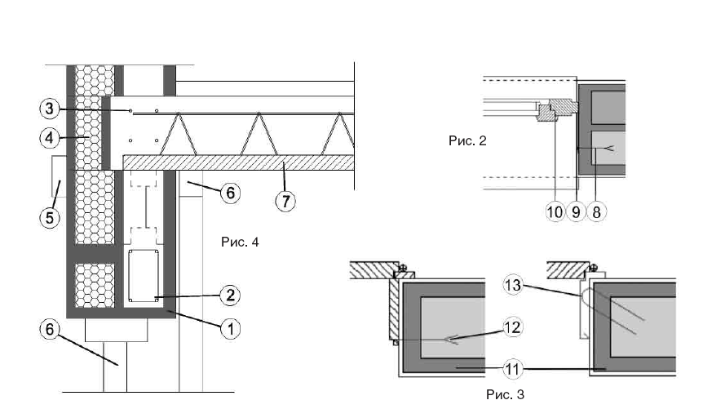

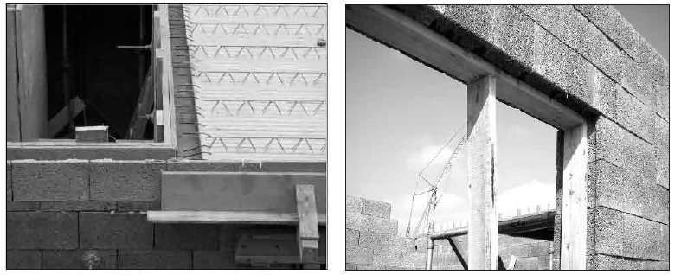

***Монтаж перекрытий и перемычек проемов***

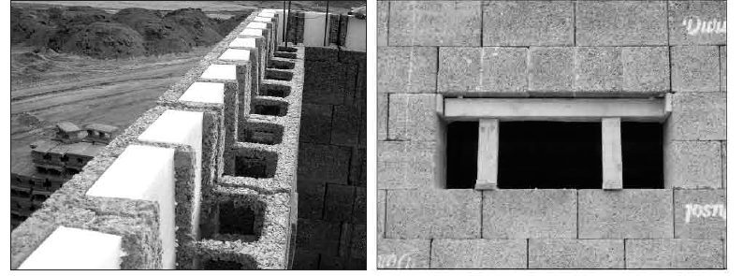

***Устройство венца и перемычек оконных проемов***

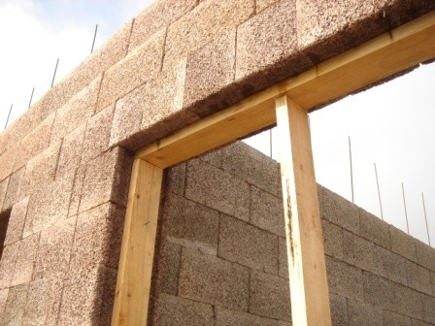 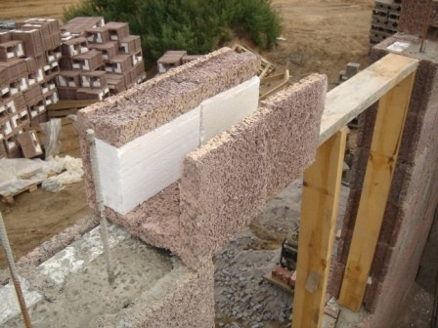

***Устройство проемов*** ***Установка блоков перемычек***

**Устройство перемычки проема (высота = 250 мм)**

**с применением блока DSs 37,5/14-U/2**

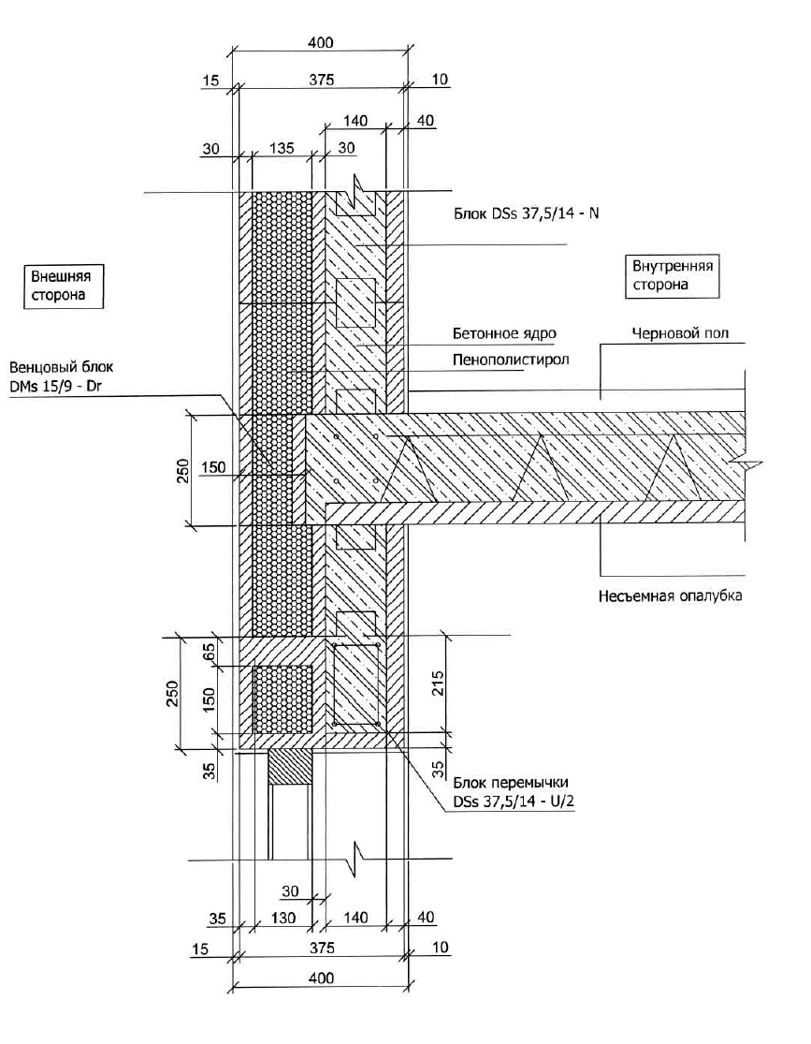

***Устройство окна, отлива и подоконника***

***с применением блока серии DSs 37,5/14***

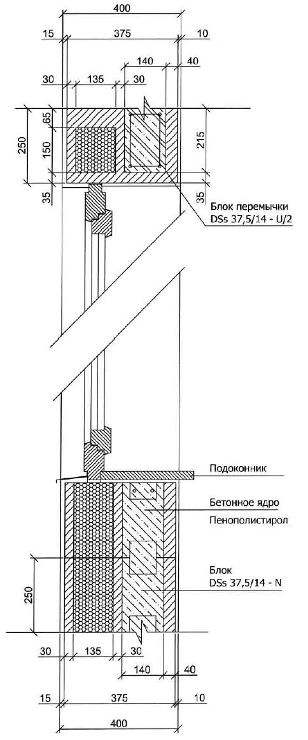

***Стыковка кровли и стены***

***с применением блоков серии DSs 37,5/14***

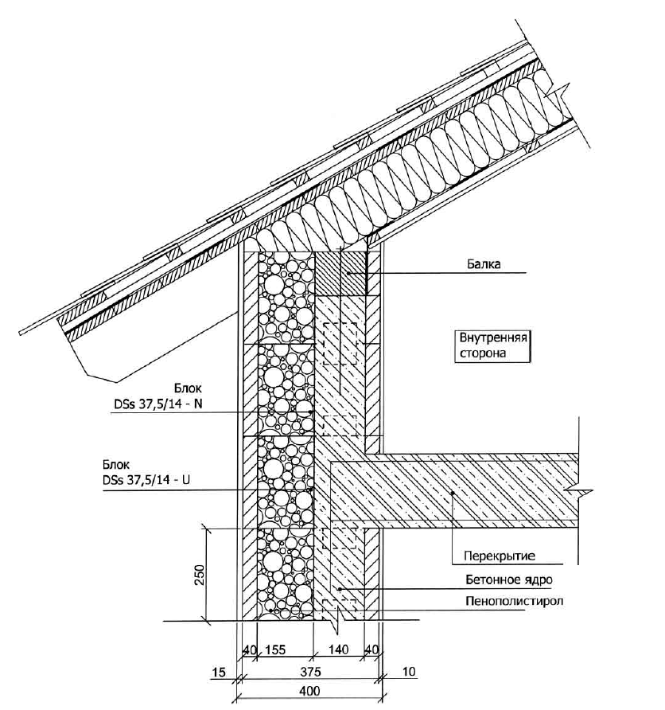

***Формирование каркаса стен из блоков***

**Бетонная смесь**

Бетонная смесь в кладке из блоков Durisol выполняет функцию несущего каркаса стены, принимающего на себя нагрузку от перекрытия и крыши здания. Качество бетона должно отвечать ГОСТ 25192-82 «Бетоны и общие технические требования» и ГОСТ 7473-94 «Смеси бетонные и технические условия».

Прочность бетона при нагрузке зависит от качества цемента, пропорций в цементной смеси, качества зернового состава наполнителя и содержания воды. Данные в указанной ниже таблице являются рекомендательными величинами для подготовки бетона. Размер зерна каменного материала наполнителя должен быть не более 1/10 ширины бетонного ядра блоков.

**Процесс бетонирования**

Заливку блоков бетоном следует производить после укладки 3–4 рядов по высоте с тем, чтобы последний ряд блоков был залит до половины. Этим обеспечивается лучшее соединение предыдущего и последующего слоев бетона. Высота заливки за один цикл не должна превышать 100 см (4 ряда блоков).

Заливку производить от угла последовательно, блок за блоком.

Класс бетона, которым заливаются блоки, должен быть одинаковым на всем этаже. Бетонная смесь должна быть пластичной и обеспечивать проникновение во все полости блоков в кладке. Подача бетона для заливки блоков может производиться с помощью крана с бадьёй для смеси, с использованием передвижного бетононасоса или вручную ковшом или лопатой.

После заливки бетон необходимо тщательно уплотнить. При использовании бетона более высокого класса (В20, В25) уплотнение можно проводить с помощью глубинного вибратора (диаметр насадки не более 4 см).

В случае приостановки бетонирования для соединения слоев бетона необходимо в каждую вторую полость в блоке вставить стальной стержень длинной 40 см. Это крепление должно быть установлено таким образом, чтобы оно на 20 см заходило в бетонную смесь обоих соединяемых бетонных каркасов.

Интервал между отдельными стержнями не должен превышать 50 см, а их суммарная площадь поперечного сечения должна составлять минимум 1/2000 от площади поперечного сечения присоединяющегося каркаса (например, на 1 ячейку блока 1 стержень d=6 мм или на 1 блок 1 стержень d = 8 мм).

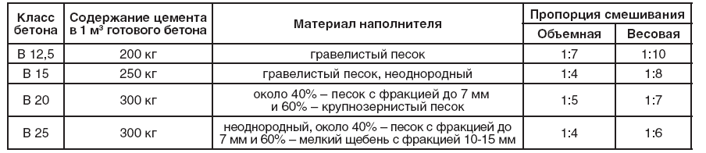

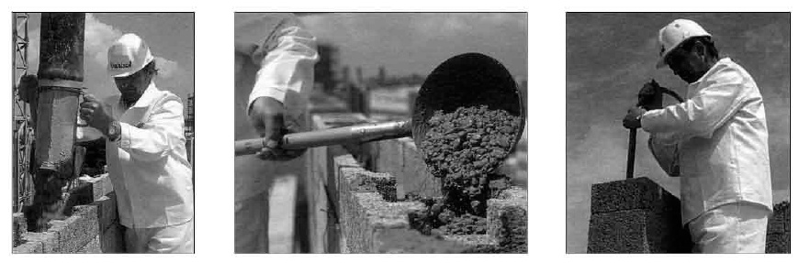

**Процесс нанесения штукатурки**

Блоки составляют хорошую рабочую основу под штукатурку. При производстве штукатурных работ следует руководствоваться общепринятыми нормами.

До начала отделочных работ необходимо выждать 28 суток для того, чтобы бетонное ядро достаточно окрепло. Время высыхания зависит от климатических условий и ситуации на строительной площадке. Рекомендуемая благоприятная влажность кладки – 14%. Чтобы дополнительными строительными работами не испортить штукатурку, необходимо заранее установить дверные коробки, оконные рамы и провести инженерные сети и коммуникации. Поверхность, на которую будет наноситься штукатурка, необходимо очистить от пыли, чтобы улучшить сцепление. Готовую кладку до нанесения штукатурки необходимо защитить от атмосферных осадков. Температура воздуха не должна быть ниже +5°С за два дня до проведения отделочных работ, а также во время нанесения штукатурки и ее высыхания.

Штукатурные работы по возможности следует производить сначала изнутри, а потом снаружи.

**Поверхностная отделка стен в общем случае может включать три этапа:**

**1.** Предварительный цементный набрызг толщиной 5 мм, который служит основой под штукатурку и состоит из цемента и песка (зернистостью до 4 мм) в пропорции 1:2. Технологический перерыв до нанесения следующего слоя 2 недели.

**2**. Основная штукатурка. Наносится на высохший предварительный набрызг. Она состоит из цементно-известкового строительного раствора и наносится толщиной 10-15 мм при внутренней отделке и 15-20 мм при внешней отделке.

3. Финальная отделка поверхности. Наносится после высыхания цементно-известкового строительного раствора.

Так как штукатурка выдерживает лишь небольшие поверхностные напряжения, поэтому, во избежание появления дефектов, следует укрепить внешнюю отделку, а также укрепить и швы в местах примыкания стен стекловолокнистой сеткой.

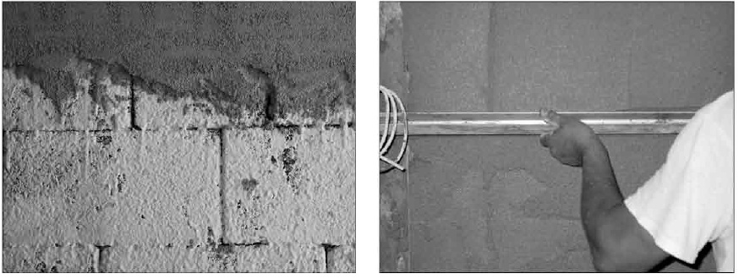

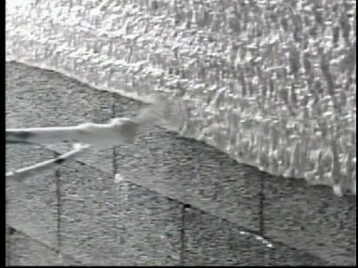

***Строительство ограждений***

Номенклатура блоков: DM 15/9, DM 22/15

Вес, шт./кг: DM 15/9 = 6 кг, DM 22/15 = 8 кг

Количество, шт./м2 : 8 шт.

• В качестве посадочной основы используем железобетонный цоколь толщиной минимум 120 мм.

• Проектируемое ограждение может быть как без разделительных несущих столбов, так и с разделительными элементами, которыми могут быть:

1) непосредственно сами блоки DURISOL вышеуказанных типов,

2) стальные балки, железобетонные или стальные несущие столбы.

• Рекомендуемый модульный шаг для разделительных элементов – 2,0–4,0 м в зависимости от высоты и назначения ограждения.

• Блоки устанавливаются по оси друг на друга, причем необходимо выдерживать единую толщину бетонного каркаса. Все блоки укладываются по правилам перевязки со смещением на 1/2 блока.

• Блоки DURISOL укладываются друг на друга «на сухую», за исключением первого ряда, который необходимо уложить на выравнивающий цементный раствор. Каждый второй или третий ряд (в зависимости от высоты ограждения) необходимо армировать (см. рис. 1). После укладки четырех рядов можно приступать к заливке внутренних полостей блоков жидкой бетонной смесью класса В15 (следить, чтобы бетонный раствор не вытекал). В случае, если строительство проходит с перерывами, в застывшую бетонную смесь верхнего, т. е. каждого последнего ряда, в каждое второе отверстие блока вертикально вставляется стальной стержень арматуры длиной приблизительно 40 см для

связи последующих рядов.

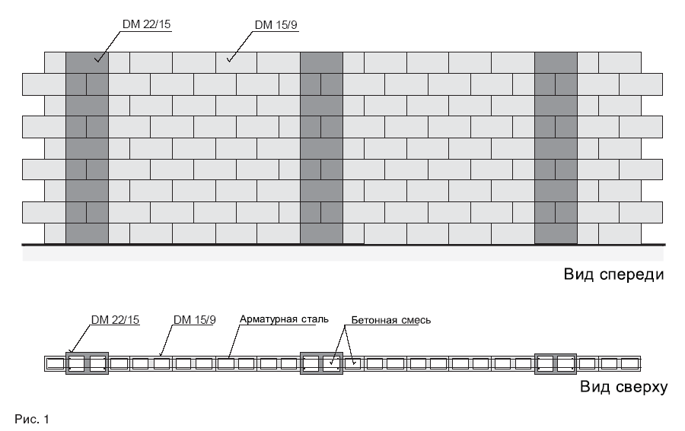

**Устройства забора из блоков DM 15/9, DM 22/15**

